SKENARIO

Judul: Perdarahan setiap bulan???

Seorang perempuan berumur 14 tahun datang ke PMB mengeluhkan bahwa ia telah mengalami perdarahan siklik sejak 2 tahun yang lalu. Ia menyampaikan bahwa setiap pertengahan bulan mengalami ketidaknyamanan seperti nyeri perut, payudara tegang, bahkan terkadang disertai perasaan emosi terhadap orang-orang sekitarnya. Kondisi tersebut selalu berulang dengan lama ± 3-5 hari, dengan frekuensi ganti pembalut 3-4 kali sehari. Lalu anak menanyakan apa yang sebenarnya terjadi pada dirinya, sehingga bidan memberikan penjelasan bahwa itu adalah menstruasi dan ketidaknyamanan yang ia alami berkaitan dengan perubahan sistem hormon dalam tubuh yang mempengaruhi kerja organ reproduksi. Bidan juga berpesan agar ia tetap menjaga kebersihan diri selama menstruasi berlangsung.

Diskusikan dengan menggunakan seven jump!

- Jelaskan istilah yang belum anda ketahui. Jika masih terdapat istilah yang belum jelas, cantumkan sebagai tujuan pembelajaran kelompok.
- Carilah masalah yang harus anda selesaikan.
- Analisis masalah tersebut dengan brainstroming agar kelompok memperoleh penjelasan yang beragam mengenai persoalan yanng didiskusikan, dengan menggunakan prior knowledge yang telah anda miliki.
- Cobalah untuk menyusun penjelasan yang sistematis atas persoalan yang anda diskusikan.
- Susunlah persoalan-persoalan yang belum bisa diselesaikan dalam diskusi tersebut menjadi tujuan pembelajaran kelompok (Learning issue).
- Lakukan belajar mandiri untuk mencapai informasi yang anda butuhkan guna menjawab LI yang telah anda tetapkan.
- Jabarkan temuan informasi yang telah dikumpulkan oleh anggota kelompok, sistesiskan dan diskusikan temuan tersebut agar tersusun penjelasan yang menyeluruh (komprehensif) untuk menjelaskan masalah.

Daftar Pustaka
- Chris tanto, et al., (2014), Kapita Selekta Kedokteran. Ed IV. Jakarta : Media Aeskulapius.
- Wiknjosastro, Hanifa. Ilmu Kandungan. Jakarta: Yayasan Bina Pustaka Sarwono Prawirohardjo; 2009.
- Prawirohardjo, Sarwono. 2011. Ilmu Kebidanan. Jakarta : PT Bina Pustaka Sarwono Prawirohardjo.

SOAL!!!

- Seorang perempuan usia 20 tahun datang ke RSI Sultan Agung ingin melakukan medical check up namun dia mengatakan sedang mengalami perdarahan siklik. Bidan mengatakan bahwa perempuan tersebut mengalami menstruasi.
  - Benar
  - Salah
- Seorang remaja berusia 18 tahun bertanya kepada dosennya mengapa setiap bulan perempuan mengalami menstruasi. Dosen menjawab karena terjadi peluruhan lapisan dinding rahim (endometrium) yang sudah menebal untuk.
  - Benar
  - Salah
- Menstruasi akan bermasalah jika berlangsung tiap 28 hari sekali.
  - Benar
  - Salah
- Seorang perempuan berumur 13 tahun mengeluhkan mengalami menstruasi pada hari ke 14 tidak diikuti dengan keluhan apapun. Bidan mengatakan bahwa hal tersebut menstruasi normal.
  - Benar
  - Salah
- Pada siklus ovarium terdiri atas 3 fase yaitu fase folikular, ovulasi, dan fase luteal.
  - Benar
  - Salah
- Ketika menjelang menstruasi pada beberapa perempuan mengalami perubahan sensitifitas pada payudaranya yang diakibatkan karena adanya perubahan hormon esterogen dan progesteron.
  - Benar
  - Salah
- Pada beberapa perempuan akan mengalami perubahan mood menjelang atau saat hari-hari awal menstruasi yang diakibatkan karena penurunan hormon prolaktin.
- Benar
- Salah
- Anatomi organ reproduksi wanita terdiri atas organ genetalia interna dan organ genetalia eksterna.
- Benar
- Salah
- Fundus uteri, uterus, tuba falloppii, dan ovarium merupakan organ genetalia eksterna wanita.
  - Benar
  - Salah
- Seorang remaja putri, usia 12 tahun datang ke klinik dengan keluhan nyeri di pinggang seperti mules-mules. Ia mengatakan nyeri tersebut selalu muncul setiap menjelang haid. Hasil pemeriksaan TTV dalam batas normal dan tidak ada kelainan saat pemeriksaan fisik. Bidan mengatakan bahwa ia mengalami dismonore.
  - Benar
  - Salah
- Seorang perempuan usia 16 tahun datang ke klinik dengan keluhan nyeri menjelang haid yang sangat mengganggu aktivitasnya dan berlangsung selama 1 hari saja. Hasil pemeriksaan TTV normal, tidak ada kelainan fisik dan alat genetalia. Bidan menganjurkan untuk memberikan kompres dingin pada daerah yang terasa nyeri.
- Benar
- Salah
- Seorang siswa sma kelas 12 dibawa ke puskesmas oleh petugas UKS dalam kondisi lemas, temannya mengatakan bahwa ia baru saja sadar dari pingsannya. Ia mengatakan perutnya terasa sakit karena ini haid hari pertamanya, sedangkan ia hari ini ada ulangan matematika. Hasil pemeriksaan TTV dalam batas normal. Bidan puskesmas meresepkan untuk diberikan obat pereda nyeri.
  - Benar
  - Salah
- Seorang remaja putri usia 14 tahun datang ke klinik dengan keluhan nyeri dan tegang pada payudara. Ia mengatakan bahwa hal tersebut sering terjadi pada saat menjelang haid. Hasil pemeriksaan TTV dalam batas normal dan tidak ada kelainan saat pemeriksaan fisik. Bidan menganjurkan kepada anak tersebut untuk memakai bra yang sesuai dengan ukuran payudara.
  - Benar
  - Salah
- Seorang remaja putri usia 17 tahun datang ke klinik bersama dengan orangtuanya dengan keluhan daerah sekitar genilatia nya gatal saat haid. Ia mengatakan sehari ganti pembalut 2 kali. Hasil pemeriksaan TTV normal, tidak ada kelainan saat pemeriksaan fisik dan ditemukan merah merah bekas garukan saat pemeriksaan alat genetalia. Bidan memberikan penkes personal hygine genetalia.
  - Benar
  - Salah
- Seorang remaja putri usia 17 tahun datang ke klinik bersama dengan orangtuanya dengan keluhan daerah sekitar genilatia nya gatal saat haid. Ia mengatakan sehari ganti pembalut 2 kali. Hasil pemeriksaan TTV normal, tidak ada kelainan saat pemeriksaan fisik dan ditemukan merah merah bekas garukan saat pemeriksaan alat genetalia. Bidan menganjurkan untuk mengganti pembalut lebih rajin minimal atau jika sudah merasa tak nyaman.
  - Benar
  - Salah

Learning Issue

    - Apa pengertian dari menstruasi?
    - Apa penyebab terjadinya menstruasi?
    - Bagaimana pola menstruasi (siklus, lama, jumlah) normal pada perempuan?
    - Bagaimana siklus dan fase menstruasi?
    - Apa saja hormon yang berperan dalam menstruasi?
    - Apa saja anatomi organ reproduksi perempuan?
    - Apa saja ketidaknyamanan menstruasi?
    - Bagaimana tatalaksana ketidaknyamanan saat menstruasi?
    - Bagaimana personal hygine menstruasi?

Sasaran Pembelajaran

- Mahasiswa mampu memahami menstruasi
- Mahasiswa mampu memahami penyebab terjadinya menstruasi
- Mahasiswa mampu memahami pola menstruasi normal yang terdiri dari siklus, lama, dan jumlah
- Mahasiswa mampu memahami siklus dan fase terjadinya mentruasi
- Mahasiswa mampu memahami hormon apa saja yang berperan dalam menstruasi
- Mahasiswa mampu memahami apa saja anatomi organ reproduksi perempuan.
- Mahasiswa mampu memahami ketidaknyamanan menstruasi dan penatalaksanaannya
- Mahasiswa mampu memahami personal hygine menstruasi

Mind Mapping
Ganti pembalut jika sudah merasa penuh dan cebok dari depan kebelakang

Personal hygine
Dinding rahim luruh
Mastalgia
Penanganan
Disminorea
Penanganan
Ketidaknyamanan
Hormon
Organ Reproduksi Perempuan
- Fase folikular
- Fase Ovulasi
- Fase luteal
- Fase poliferasi
- Fase sekretori
- Fase haid
Uterus
Ovarium
Siklus
Menstruasi
Kompres air hangat, dll.
Nyeri perut
Memakai bra sesuai ukuran payudara
Payudara tegang
Teratasi
Penanganan
PMS
Dokumentasi Penelitian

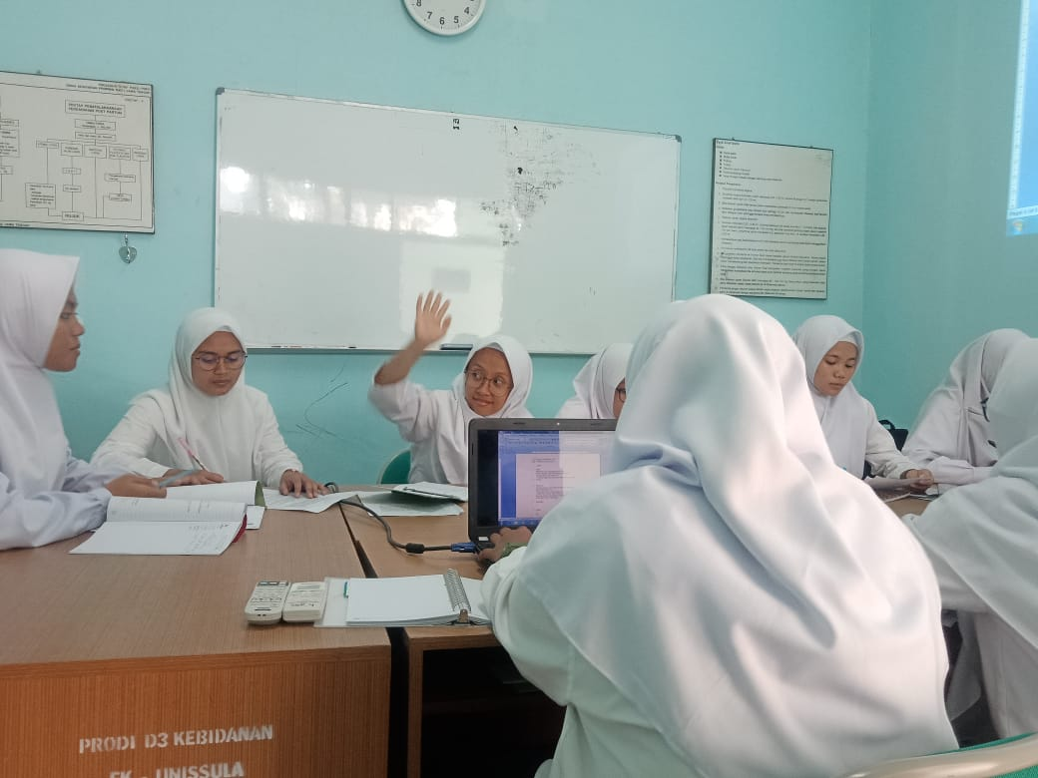

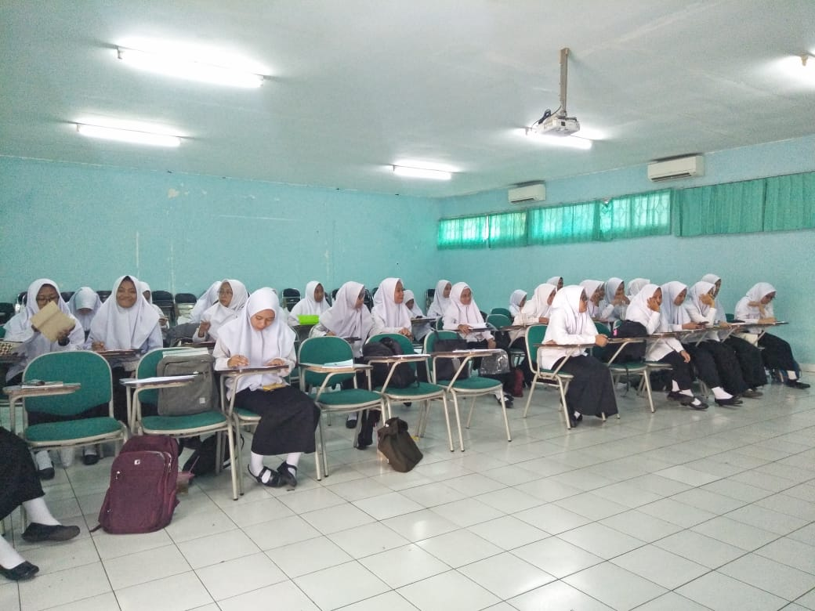

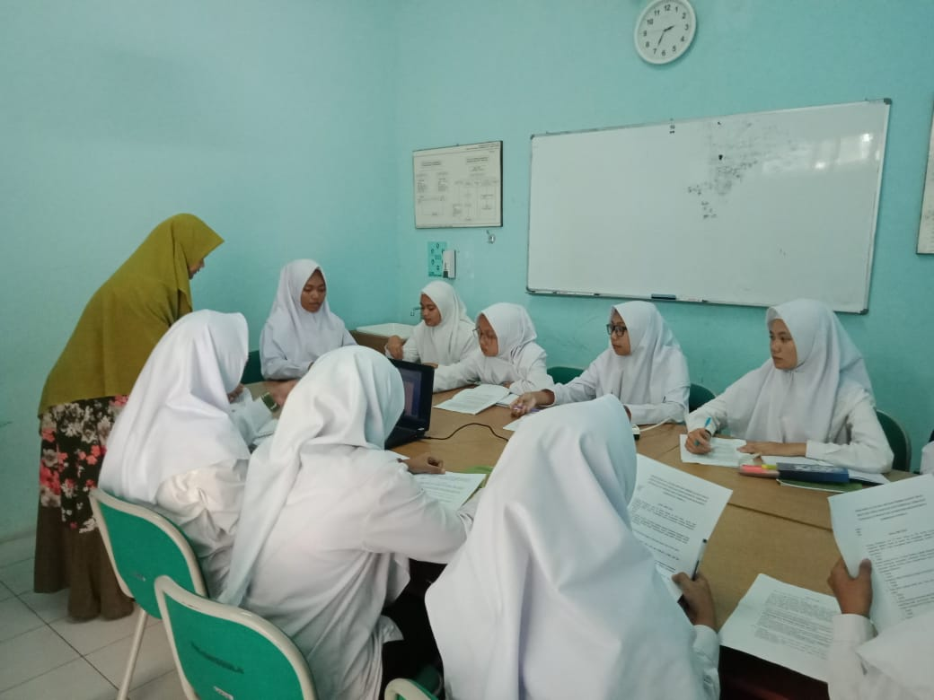

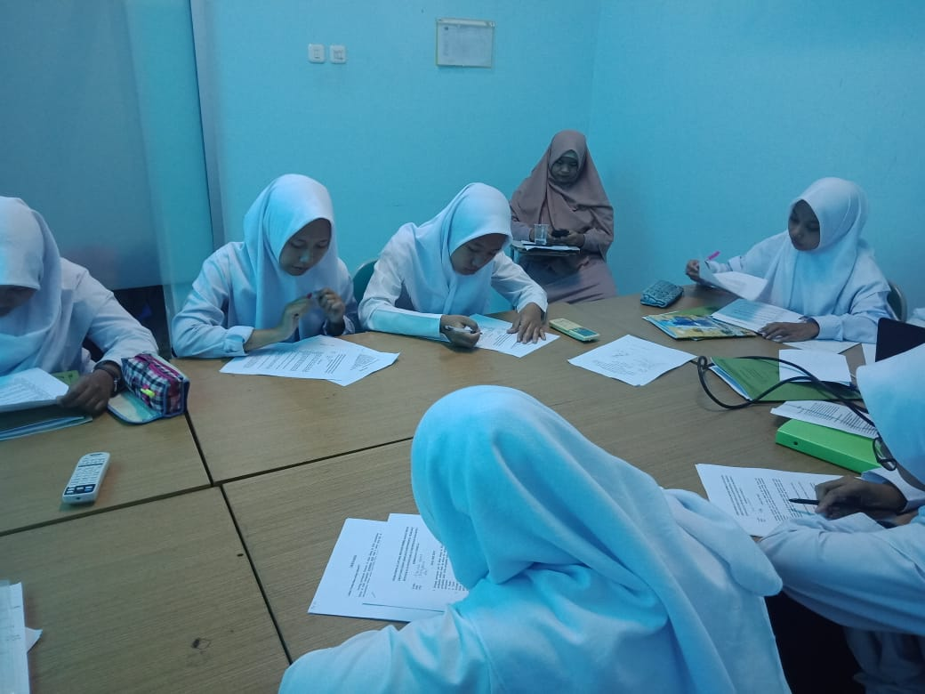

Tabulasi Data
Data Kuesioner Penelitian SGD

Responden | Pre Test |  |  |  |  |  |  |  |  |  |  |  | ∑ | Post Test |  |  |  |  |  |  |  |  |  | ∑
 | No Item |  |  |  |  |  |  |  |  |  |  |  |  | No Item
 | 1 | 2 | 3 | 2 | 3 | 4 | 5 | 6 | 7 | 8 | 9 | 10 |  | 1 | 2 | 3 | 4 | 5 | 6 | 7 | 8 | 9 | 10
1 | 0 | 1 | 0 | 0 | 0 | 0 | 0 | 0 | 0 | 0 | 1 | 0 | 2 | 1 | 0 | 0 | 1 | 1 | 1 | 1 | 1 | 1 | 1 | 8
2 | 1 | 0 | 0 | 0 | 0 | 0 | 0 | 0 | 1 | 1 | 0 | 0 | 3 | 0 | 1 | 0 | 0 | 0 | 1 | 1 | 1 | 1 | 1 | 6
3 | 1 | 0 | 1 | 1 | 1 | 0 | 0 | 0 | 1 | 0 | 1 | 1 | 7 | 1 | 1 | 1 | 1 | 1 | 1 | 0 | 1 | 1 | 0 | 8
4 | 0 | 1 | 1 | 0 | 1 | 1 | 0 | 0 | 0 | 1 | 0 | 0 | 5 | 1 | 0 | 1 | 1 | 1 | 1 | 1 | 1 | 0 | 0 | 7
5 | 0 | 1 | 1 | 1 | 1 | 1 | 1 | 1 | 0 | 0 | 0 | 0 | 7 | 1 | 1 | 1 | 1 | 1 | 0 | 0 | 1 | 1 | 1 | 8
6 | 0 | 1 | 1 | 1 | 1 | 1 | 1 | 0 | 1 | 0 | 1 | 0 | 8 | 1 | 0 | 1 | 1 | 1 | 1 | 1 | 1 | 1 | 1 | 9
7 | 0 | 1 | 1 | 1 | 0 | 1 | 1 | 0 | 0 | 0 | 0 | 0 | 5 | 1 | 1 | 1 | 1 | 1 | 1 | 0 | 1 | 1 | 0 | 8
8 | 0 | 1 | 1 | 1 | 1 | 1 | 1 | 0 | 0 | 1 | 1 | 0 | 8 | 1 | 1 | 1 | 1 | 0 | 0 | 0 | 1 | 1 | 1 | 7
9 | 0 | 1 | 1 | 1 | 0 | 1 | 0 | 0 | 0 | 0 | 1 | 0 | 5 | 1 | 0 | 1 | 1 | 1 | 1 | 1 | 1 | 1 | 1 | 9
10 | 0 | 1 | 0 | 1 | 0 | 1 | 0 | 0 | 0 | 0 | 1 | 0 | 4 | 1 | 1 | 1 | 0 | 0 | 1 | 0 | 1 | 1 | 1 | 7
11 | 0 | 1 | 1 | 1 | 0 | 1 | 1 | 0 | 0 | 1 | 0 | 0 | 6 | 1 | 1 | 1 | 0 | 1 | 1 | 0 | 1 | 1 | 1 | 8
12 | 1 | 1 | 1 | 0 | 0 | 1 | 1 | 0 | 0 | 0 | 0 | 0 | 5 | 0 | 1 | 1 | 1 | 1 | 1 | 1 | 1 | 1 | 1 | 9
13 | 1 | 1 | 1 | 1 | 0 | 1 | 1 | 0 | 0 | 0 | 1 | 0 | 7 | 0 | 1 | 1 | 1 | 0 | 1 | 1 | 1 | 1 | 1 | 8
14 | 1 | 1 | 1 | 1 | 0 | 1 | 1 | 0 | 0 | 0 | 1 | 1 | 8 | 1 | 1 | 1 | 0 | 1 | 1 | 0 | 1 | 1 | 1 | 8
15 | 1 | 1 | 1 | 1 | 1 | 1 | 0 | 0 | 1 | 0 | 1 | 1 | 9 | 1 | 1 | 1 | 1 | 1 | 1 | 1 | 1 | 1 | 1 | 10
16 | 1 | 1 | 1 | 1 | 1 | 0 | 0 | 0 | 1 | 0 | 0 | 1 | 7 | 1 | 1 | 1 | 0 | 1 | 1 | 1 | 1 | 1 | 1 | 9
17 | 1 | 1 | 1 | 1 | 1 | 1 | 1 | 0 | 1 | 0 | 1 | 1 | 10 | 1 | 1 | 1 | 1 | 1 | 1 | 0 | 0 | 1 | 1 | 8
18 | 1 | 1 | 1 | 1 | 1 | 1 | 1 | 0 | 1 | 0 | 0 | 1 | 9 | 1 | 1 | 0 | 1 | 1 | 0 | 1 | 1 | 1 | 1 | 8
19 | 1 | 1 | 0 | 0 | 0 | 0 | 0 | 0 | 1 | 1 | 1 | 0 | 5 | 1 | 1 | 1 | 0 | 1 | 1 | 1 | 1 | 1 | 1 | 9

Data Kuesioner Penelitian Konvensional
Responden | Pre Test |  |  |  |  |  |  |  |  |  |  |  | ∑ | Post Test |  |  |  |  |  |  |  |  |  | ∑
 | No Item |  |  |  |  |  |  |  |  |  |  |  |  | No Item
 | 1 | 2 | 3 | 2 | 3 | 4 | 5 | 6 | 7 | 8 | 9 | 10 |  | 1 | 2 | 3 | 4 | 5 | 6 | 7 | 8 | 9 | 10
1 | 0 | 1 | 0 | 1 | 0 | 1 | 0 | 0 | 0 | 0 | 1 | 0 | 4 | 1 | 1 | 1 | 0 | 1 | 0 | 0 | 0 | 0 | 1 | 5
2 | 1 | 0 | 0 | 0 | 0 | 0 | 0 | 0 | 1 | 1 | 0 | 0 | 3 | 1 | 1 | 1 | 0 | 1 | 0 | 1 | 1 | 1 | 0 | 7
3 | 1 | 0 | 1 | 1 | 1 | 0 | 0 | 0 | 1 | 0 | 1 | 1 | 7 | 1 | 1 | 1 | 1 | 0 | 1 | 1 | 0 | 1 | 1 | 8
4 | 0 | 1 | 1 | 0 | 1 | 1 | 0 | 0 | 0 | 1 | 0 | 0 | 5 | 1 | 1 | 1 | 1 | 0 | 0 | 0 | 0 | 0 | 1 | 5
5 | 0 | 1 | 1 | 1 | 1 | 1 | 1 | 1 | 0 | 1 | 0 | 0 | 8 | 1 | 1 | 1 | 0 | 1 | 1 | 1 | 1 | 0 | 1 | 8
6 | 0 | 1 | 1 | 1 | 1 | 0 | 1 | 0 | 1 | 0 | 1 | 0 | 7 | 1 | 0 | 0 | 0 | 1 | 0 | 0 | 1 | 1 | 1 | 5
7 | 0 | 1 | 1 | 1 | 1 | 1 | 1 | 0 | 0 | 0 | 0 | 0 | 6 | 1 | 1 | 0 | 0 | 0 | 0 | 0 | 1 | 0 | 1 | 4
8 | 0 | 1 | 1 | 0 | 1 | 0 | 0 | 0 | 0 | 1 | 1 | 0 | 5 | 0 | 1 | 0 | 1 | 1 | 1 | 0 | 1 | 0 | 1 | 6
9 | 0 | 1 | 1 | 1 | 0 | 1 | 1 | 0 | 0 | 0 | 1 | 0 | 6 | 0 | 1 | 1 | 0 | 0 | 1 | 0 | 0 | 1 | 1 | 5
10 | 0 | 1 | 0 | 1 | 0 | 1 | 0 | 0 | 0 | 0 | 1 | 0 | 4 | 1 | 1 | 1 | 1 | 1 | 1 | 0 | 0 | 0 | 1 | 7
11 | 0 | 1 | 1 | 1 | 0 | 1 | 1 | 0 | 0 | 1 | 0 | 0 | 6 | 1 | 1 | 0 | 1 | 0 | 1 | 1 | 1 | 1 | 1 | 8
12 | 1 | 1 | 1 | 0 | 0 | 1 | 1 | 0 | 0 | 0 | 0 | 0 | 5 | 1 | 1 | 1 | 1 | 1 | 0 | 1 | 1 | 1 | 1 | 9
13 | 1 | 1 | 1 | 1 | 0 | 0 | 0 | 0 | 0 | 0 | 1 | 0 | 5 | 1 | 1 | 1 | 0 | 0 | 1 | 1 | 0 | 1 | 1 | 7
14 | 1 | 1 | 1 | 1 | 0 | 1 | 1 | 0 | 0 | 0 | 1 | 1 | 8 | 1 | 1 | 1 | 1 | 1 | 1 | 1 | 1 | 1 | 1 | 10
15 | 1 | 1 | 1 | 1 | 1 | 1 | 1 | 0 | 0 | 0 | 0 | 0 | 7 | 1 | 1 | 1 | 1 | 1 | 1 | 1 | 1 | 1 | 0 | 9
16 | 1 | 1 | 1 | 1 | 1 | 1 | 1 | 0 | 1 | 0 | 0 | 0 | 8 | 1 | 0 | 1 | 0 | 1 | 0 | 0 | 1 | 0 | 1 | 5
17 | 1 | 0 | 1 | 0 | 1 | 0 | 0 | 0 | 0 | 0 | 1 | 1 | 5 | 1 | 1 | 1 | 1 | 1 | 0 | 1 | 0 | 1 | 1 | 8
18 | 1 | 1 | 1 | 1 | 1 | 1 | 1 | 0 | 0 | 0 | 0 | 1 | 8 | 1 | 1 | 1 | 0 | 1 | 0 | 1 | 1 | 0 | 1 | 7
19 | 1 | 1 | 0 | 1 | 1 | 1 | 1 | 0 | 1 | 1 | 1 | 0 | 9 | 1 | 1 | 1 | 0 | 1 | 1 | 0 | 1 | 1 | 0 | 7
20 | 1 | 0 | 0 | 0 | 1 | 1 | 0 | 0 | 1 | 1 | 0 | 0 | 5 | 0 | 0 | 0 | 0 | 0 | 0 | 0 | 0 | 0 | 0 | 0

Hasil Pengolahan SPSS

HASIL FREKUENSI PRE POST TEST SGD
Tingkat Pengetahuan Pre SGD
 |  | Frequency | Percent | Valid Percent | Cumulative Percent
Valid | Baik | 6 | 31.6 | 31.6 | 31.6
 | Cukup | 5 | 26.3 | 26.3 | 57.9
 | Kurang | 8 | 42.1 | 42.1 | 100.0
 | Total | 19 | 100.0 | 100.0

Tingkat Pengetahuan Post SGD
 |  | Frequency | Percent | Valid Percent | Cumulative Percent
Valid | Baik | 15 | 78.9 | 78.9 | 78.9
 | Cukup | 4 | 21.1 | 21.1 | 100.0
 | Total | 19 | 100.0 | 100.0

Statistics
 |  | Pre Test SGD | Post Test SGD | Selisih Tingkat Pengetahuan SGD
N | Valid | 19 | 19 | 19
 | Missing | 0 | 0 | 0
Mean |  | 6.3158 | 8.1053 | 1.7895
Median |  | 7.0000 | 8.0000 | 2.0000
Std. Deviation |  | 2.13574 | .93659 | 2.01602
Minimum |  | 2.00 | 6.00 | -2.00
Maximum |  | 10.00 | 10.00 | 6.00

Ranks
 |  | N | Mean Rank | Sum of Ranks
Post Test SGD - Pre Test SGD | Negative Ranks | 3ª | 5.83 | 17.50
 | Positive Ranks | 15^{b} | 10.23 | 153.50
 | Ties | 1^{c}
 | Total | 19
a. Post Test SGD < Pre Test SGD
b. Post Test SGD > Pre Test SGD
c. Post Test SGD = Pre Test SGD

HASIL FREKUENSI PRE POST TEST KONVENSIONAL
Tingkat Pengetahuan Pre Konvensional
 |  | Frequency | Percent | Valid Percent | Cumulative Percent
Valid | Baik | 5 | 26.3 | 26.3 | 26.3
 | Cukup | 6 | 31.6 | 31.6 | 57.9
 | Kurang | 8 | 42.1 | 42.1 | 100.0
 | Total | 19 | 100.0 | 100.0

Tingkat Pengetahuan Post Konvensional
 |  | Frequency | Percent | Valid Percent | Cumulative Percent
Valid | Baik | 7 | 36.8 | 36.8 | 36.8
 | Cukup | 6 | 31.6 | 31.6 | 68.4
 | Kurang | 6 | 31.6 | 31.6 | 100.0
 | Total | 19 | 100.0 | 100.0

Statistics
 |  | Pre Test Konvensional | Post Test Konvensional | Selisih Tingkat Pengetahuan Konvensional
N | Valid | 19 | 19 | 19
 | Missing | 0 | 0 | 0
Mean |  | 6.1053 | 6.7895 | .4737
Median |  | 6.0000 | 7.0000 | 1.0000
Std. Deviation |  | 1.66315 | 1.68585 | 2.24520
Minimum |  | 3.00 | 4.00 | -3.00
Maximum |  | 9.00 | 10.00 | 4.00

Ranks
 |  | N | Mean Rank | Sum of Ranks
Post Test Konvensional - Pre Test Konvensional | Negative Ranks | 6ª | 8.42 | 50.50
 | Positive Ranks | 11^{b} | 9.32 | 102.50
 | Ties | 2^{c}
 | Total | 19
a. Post Test Konvensional < Pre Test Konvensional
b. Post Test Konvensional > Pre Test Konvensional
c. Post Test Konvensional = Pre Test Konvensional

HASIL UJI NORMALITAS PRE POST TEST SGD

Tests of Normality
 | Kolmogorov-Smirnovª |  |  | Shapiro-Wilk
 | Statistic | df | Sig. | Statistic | df | Sig.
Pre Test SGD | .152 | 19 | .200* | .964 | 19 | .652
Post Test SGD | .245 | 19 | .004 | .907 | 19 | .065
*. This is a lower bound of the true significance.
a. Lilliefors Significance Correction

HASIL UJI PAIRED T TEST PRE POST TEST SGD

Paired Samples Statistics
 |  | Mean | N | Std. Deviation | Std. Error Mean
Pair 1 | Pre Test SGD | 6.3158 | 19 | 2.13574 | .48997
 | Post Test SGD | 8.1053 | 19 | .93659 | .21487

Paired Samples Correlations
 |  | N | Correlation | Sig.
Pair 1 | Pre Test SGD & Post Test SGD | 19 | .344 | .150

Paired Samples Test
 |  | Paired Differences |  |  |  |  | T | df | Sig. (2-tailed)
 |  | Mean | Std. Deviation | Std. Error Mean | 95% Confidence Interval of the Difference
 |  |  |  |  | Lower | Upper
Pair 1 | Pre Test SGD - Post Test SGD | -1.78947 | 2.01602 | .46251 | -2.76116 | -.81778 | -3.869 | 18 | .001

HASIL UJI NORMALITAS PRE POST TEST KONVENSIONAL

Tests of Normality
 | Kolmogorov-Smirnovª |  |  | Shapiro-Wilk
 | Statistic | df | Sig. | Statistic | df | Sig.
Pre Test Konvensional | .168 | 19 | .165 | .949 | 19 | .382
Post Test Konvensional | .172 | 19 | .143 | .942 | 19 | .281
a. Lilliefors Significance Correction

HASIL UJI PAIRED T TEST PRE POST TEST KONVENSIONAL

Paired Samples Statistics
 |  | Mean | N | Std. Deviation | Std. Error Mean
Pair 1 | Pre Test Konvensional | 6.1053 | 19 | 1.66315 | .38155
 | Post Test Konvensional | 6.7895 | 19 | 1.68585 | .38676

Paired Samples Correlations
 |  | N | Correlation | Sig.
Pair 1 | Pre Test Konvensional & Post Test Konvensional | 19 | .147 | .548

Paired Samples Test
 |  | Paired Differences |  |  |  |  | T | df | Sig. (2-tailed)
 |  | Mean | Std. Deviation | Std. Error Mean | 95% Confidence Interval of the Difference
 |  |  |  |  | Lower | Upper
Pair 1 | Pre Test Konvensional - Post Test Konvensional | -.68421 | 2.18715 | .50177 | -1.73838 | .36996 | -1.364 | 18 | .190

HASIL UJI INDEPENDENT SAMPLE T TEST

Group Statistics
 | Kelompok Perlakuan | N | Mean | Std. Deviation | Std. Error Mean
Tingkat Pengetahuan | SGD | 19 | 8.1053 | .93659 | .21487
 | Konvensional | 19 | 6.7895 | 1.68585 | .38676

Independent Samples Test
 |  | Levene's Test for Equality of Variances |  | t-test for Equality of Means
 |  | F | Sig. | t | df | Sig. (2-tailed) | Mean Difference | Std. Error Difference | 95% Confidence Interval of the Difference
 |  |  |  |  |  |  |  |  | Lower | Upper
Tingkat Pengetahuan | Equal variances assumed | 8.676 | .006 | 2.974 | 36 | .005 | 1.31579 | .44244 | .41848 | 2.21310
 | Equal variances not assumed |  |  | 2.974 | 28.145 | .006 | 1.31579 | .44244 | .40970 | 2.22188

Hasil Validitas dan Reliabilitas

UJI VALIDITAS KUESIONER

Item-Total Statistics
 | Scale Mean if Item Deleted | Scale Variance if Item Deleted | Corrected Item-Total Correlation | Cronbach's Alpha if Item Deleted
Item_1 | 8.4500 | 14.366 | .629 | .818
Item_2 | 8.5000 | 14.789 | .490 | .826
Item_3 | 8.4500 | 13.524 | .882 | .802
Item_4 | 8.5500 | 16.366 | .075 | .851
Item_5 | 8.4500 | 13.524 | .882 | .802
Item_6 | 8.4500 | 14.892 | .478 | .827
Item_7 | 8.4000 | 15.621 | .295 | .837
Item_8 | 8.5500 | 16.682 | -.001 | .855
Item_9 | 8.5000 | 13.632 | .822 | .805
Item_10 | 8.6500 | 14.134 | .662 | .815
Item_11 | 8.5000 | 14.789 | .490 | .826
Item_12 | 8.4500 | 16.892 | -.048 | .857
Item_13 | 8.4000 | 16.042 | .179 | .844
Item_14 | 8.5000 | 14.053 | .698 | .813
Item_15 | 8.6000 | 14.568 | .538 | .823

UJI RELIABILITAS KUESIONER

Reliability Statistics
Cronbach's Alpha | N of Items
.838 | 15

Informed Consent
Persetujuan Menjadi Informan
Assalamu’alaikum warahmatullahi wabarakatuh
Saya Iik Nurul Ulfah, mahasiswi Prodi S1 Kebidanan, Fakultas Kedokteran Universitas Islam Sultan Agung Semarang Saya bermaksud melakukan penelitian dengan judul “Perbandingan Metode Pembelajaran Small Group Discussion (SGD) dan Konvensional terhadap Peningkatan Pengetahuan Menstruasi Mahasiswa Kebidanan Unissula”. Penelitian ini dilakukan sebagai salah satu syarat untuk mendapatkan gelar Sarjana Kebidanan.
Akhir kata, saya mengucapkan terimakasih untuk kesediannya menjadi informan dalam penelitian ini. Semoga bantuan dan kerjasamanya menjadi amal ibadah yang bernilai disisi-Nya.
Wassalamu’alaikum warahmatullahi wabarakatuh.
Setelah Anda membaca maksud dan kegiatan penelitian diatas, maka saya
mohon untuk mengisi nama, No..hp, dan tanda tangan dibawah ini:

Hari, tanggal :
Nama :
No. Hp :

Terimakasih atas kesediaan Anda untuk ikut serta didalam penelitian ini.

Paraf,

____________________

